La Caida de Tenochtitlan
Exposición grupal 13 de Agosto del 2021

©José Luis Loria Méndez

Le agradecemos a los artistas e instituciones que confiaron en nosotros.
Un agradecimiento especial a Sandra Lamas por sus textos, correcciones y apoyo.
También un gran agradecimiento a Paul Siblik quien sin todo su apoyo no hubiera hecho posible esta exposición.
¡Gracias!
Sthepany Rodríguez Cabañas
y Sonia Amaya de Siblik
©Gabriela Rosas

Inhalt

Por José Luis Loria Méndez 1
Por Arturo Zapata 3
Por Aoztoc Enríquez 5
Por Juan “LALOK” Bernardo Muños Sotelo 6
Por Alfredo García Andrés 8
Por Gabriela Rosas 10
Por Sandra Lamas 17
Por Fabiola „Indigo“ Ongay 19
por Stephany Rodríguez y Sonia Amaya 20
Por Stephany Rodriguez 22
Por Sergio González 26
Por Ricardo Camarena Flores 28
Por Sonia Amaya de Siblik 30
Por Eduardo Rodríguez 32
Por Hena Moreno Corzo y Moisés Rodríguez 33

“Dragones mesoamericanos”

Por José Luis Loria Méndez

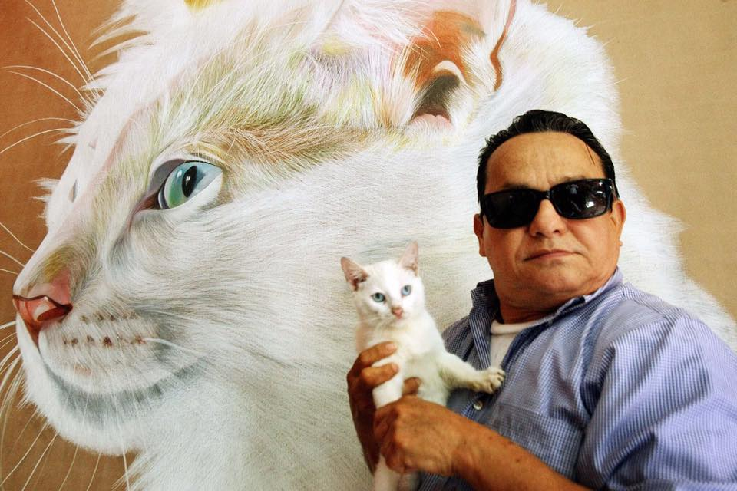

Serpiente bicéfala
Serpiente de dos cabezas. Es un pectoral datado aproximadamente entre los años 1400 d.C. y 1521 d.C., perteneciente al Arte precolombino, en concreto al Arte azteca o arte mexica. Los investigadores piensan que fue creado en algún lugar de México azteca, aunque no se sabe como abandonó el país. Se cree que formaba parte de los bienes entregado al conquistador Hernán Cortes por el gobernante azteca Moctezuma II, alrededor del año 1519. Las antigüedades y bienes entregados a Hernán Cortes llegaron a Europa en la década de 1520. En el año 1894 fue adquirido por el fondo Christy para el Museo Británico de Londres.
Tiene una altura de 20,3 cm, una anchura de 43,4 cm y una profundidad de 5,9 cm. Está fabricado en madera de cedro, concha de ostra espinosa, concha y turquesa, mediante la técnica de mosaico. Para su elaboración se han usado dos tipos de resina como adhesivo, por un lado resina de pino y por otro lado resina bursera. Se trata de un pectoral en forma de serpiente bicéfala, es decir que tiene dos cabezas con forma de serpiente. La serpiente tiene forma ondulada con cabezas a cada lado. La base se encuentra formada por un solo bloque de madera de cedro, con la parte posterior ahuecada. Cabe resaltar que la parte posterior, aunque antiguamente era dorada , en la actualidad es plana y tan solo las cabezas tienen decoraciones en ambos lados. El cuerpo exterior de la serpiente de dos cabezas se encuentra cubierto por un mosaico de turquesa, acentuado por la ostra roja.¹

Quetzal
El quetzal era un ave sagrada para algunas culturas antiguas del centro y sur de México. De hecho, los aztecas la asociaban con la deidad de Quetzalcóatl representada por una serpiente emplumada, y los mayas con Kukulkán, que era muy parecido, explicó Mauricio Ruíz Velasco, del Instituto de Investigaciones Filológicas. De acuerdo con esta cosmovisión, se trataba de una epifanía con gran simbolismo, relacionada con el cielo y el sol, debido a las plumas tornasol de su larga cola, añadió el entrevistado.
Seguramente a estas culturas les llamaba la atención por su vuelo helicoidal o circular, un poco como el viento, que asemejaba a esas deidades, de ahí que siempre se asocia con la libertad.
Los quetzales no pueden vivir en cautiverio, cuando los atrapan dejan de comer hasta que mueren, además no se reproducen fácilmente, necesitan estar en su hábitat natural para lograrlo.
En la cultura maya, sólo los grandes gobernantes podían usar y lucir este plumaje en sus vestimentas, eran un símbolo de prestigio y riqueza, además, representaban la vida, enfatizó. Algunos investigadores han llegado a la conclusión que los antiguos mayas no mataban a estas aves para conseguir sus plumas, porque respetaban la vida y la naturaleza, sino que las obtenían cuando el quetzal mudaba su cubierta. Así, los quetzales eran tan preciados y sagrados que si alguien osaba matarlos se ganaba la pena de muerte, resaltó.²

1. Hidalgo, Carla. La serpiente de mal augurio. URL: https://mas-mexico.com.mx/maquizcoatl-la-serpiente-de-dos-cabezas-de-la-cultura-mexica/, 2019.
2. UNAM GLOBAL. URL: El Quetzal, simbolismo prehispánico, en peligro de extinción (excelsior.com)

“Mujer de piedra alada” (2006)
y “Hombre alado “(2008)

Por Arturo Zapata

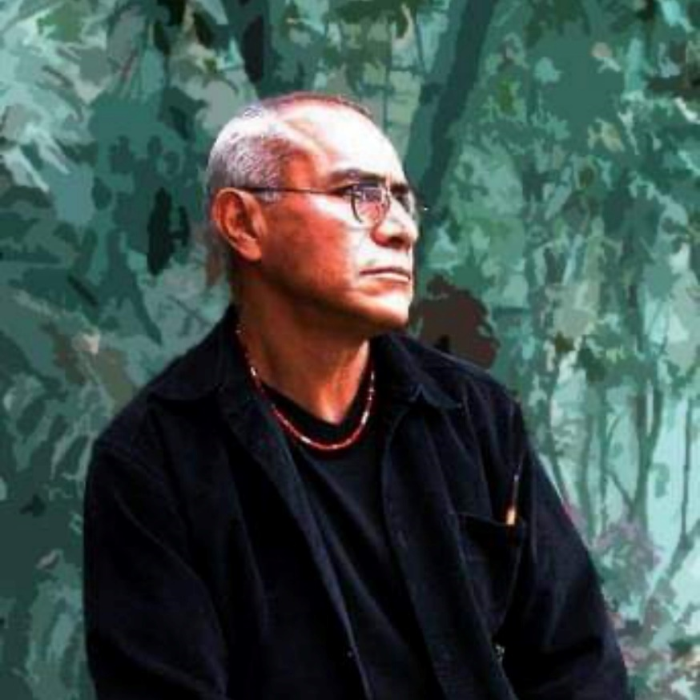

El contacto de Europa con la América precolombina trajo consigo una nueva concepción del hombre y con ello una redefinición de la femineidad y masculinidad.
En su obra, Arturo Zapata explora este tema desde la óptica del México antiguo, retomando con ello un concepto fundamental en la cosmogonía prehispánica: la dualidad.
En torno a este concepto cabe recordar a Ometeótl, dios mexica de la creación y de la dualidad, quien constituye una unidad masculino-femenina capaz de crearse a sí misma. Esta ambivalencia permea entre las fronteras de lo masculino y lo femenino y podemos encontrarla representada en dos obras de Arturo Zapata presentadas durante esta exposición: “Mujer de piedra alada” (2006) y “Hombre alado “(2008).
“Mujer piedra alada” (2006), representa no solo a la femineidad, sino a la dualidad implícita de la mujer, con un simbolismo que por un lado alude a lo terrenal vinculado a la fertilidad y por el otro a lo etéreo, relacionado con los sueños. Este último representando a una mujer dormida en forma de piedra soñando. En sus tatuajes podemos ver representaciones del dios Quetzalcóatl
Por otro lado “Hombre alado” (2008) ahonda todavía más en la ambivalencia originada de por el concepto de dualidad. El hombre alado presenta una masculinidad vinculada a lo femenino. Pues se creía que todo lo que existía sobre los tres planos poseía una dualidad implícita. El hombre mismo era por tanto una unidad dual.

Texto corregido y completado por Sandra Lamas

“XIPE TOTECH”

Por Aoztoc Enríquez

Representa la nueva luz del día siguiente, El constante ciclo de renovación y crecimiento, pues es sabido por los antropólogos que XIPE TOTEC (El que cambia de piel) es un dios azteca que representa el maíz tierno, por lo tanto está vinculado a la agricultura y sus ciclos. Cambie el ultimo vocablo en nahuatl de Tec a tech haciendo referencia al dios Azteca pero en la modernidad.

“La otra conquista”

Por Juan “LALOK” Bernardo Muños Sotelo

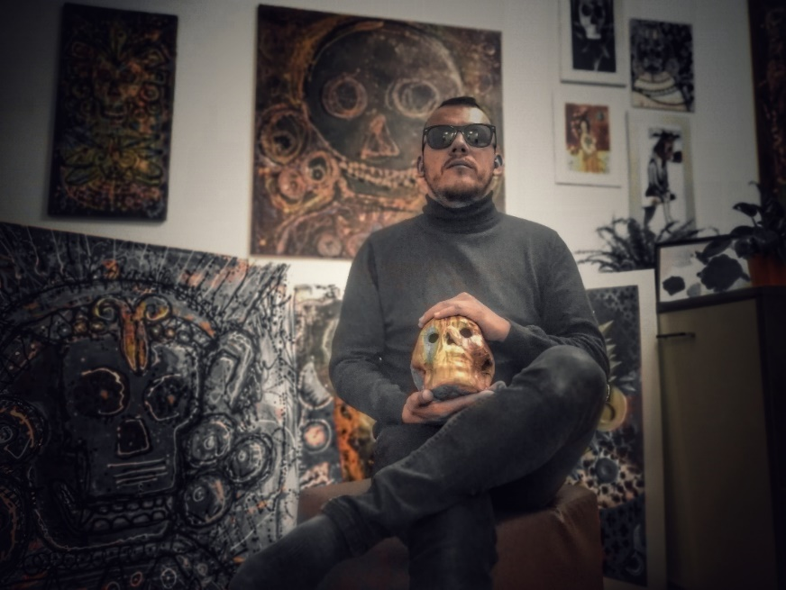

El concepto a tomarse para la realización de las piezas fue como punto de referencia la otra conquista por llamarla de este modo,otra conquista que fue la mezcla de culturas, el arte , lascostumbres y cultos.
Mi obra esta basada en la película la otra conquista del director Salvador Carrasco que muestra los acontecimientos ocurridos en 1521 un pueblo que sufre 'la otra conquista', la conquista espiritual, por parte de los españoles y la película narra la imposición de la nueva cultura y religión a las costumbres de su pueblo. Un acontecimiento histórico que definió el rumbo de lo que hoy es México.

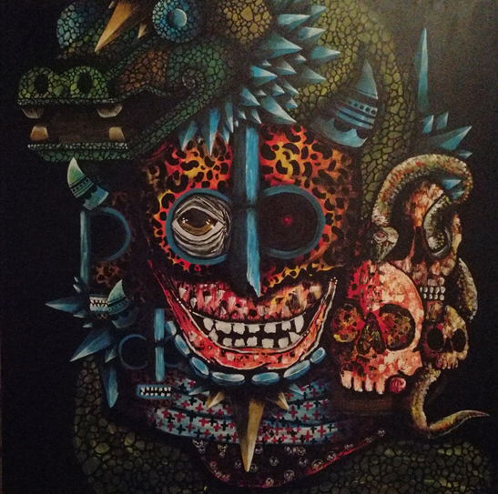
© Juan “LALOK” Bernardo Muños Sotelo

POEMA A AXAYACATL
Los escudos de madera se sostienen en las manos,
en el lugar del peligro,
en donde se hacen cautivos,
en medio de la pelea,
en el campo de combate.

Quieren ser iguales nuestros cantos,

quieren ser iguales nuestras flores,
hemos barrido cabezas para dar placer
al que da la vida.

La flor de la espada de madera en tu mano está,
oh Axayacatl y con ella echa brotes
la florida sangre divina, la florida hoguera,
y con eso se van embriagando los que van con nosotros.
Macuilxochitzin

“La espada de Damocles”

Por Alfredo García Andrés

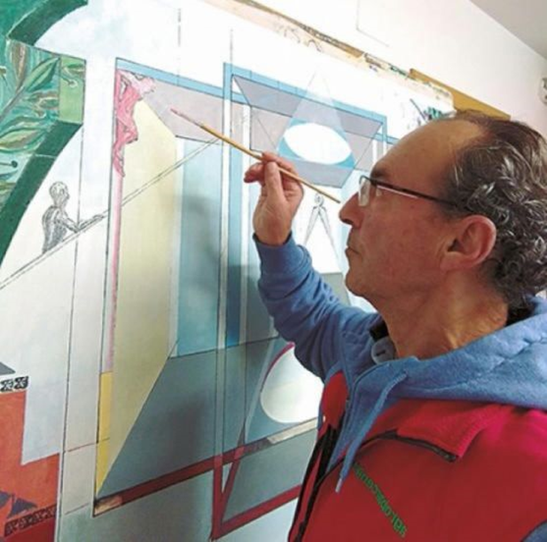

El descubrimiento
El motivo del viaje es la búsqueda de una ruta más corta para llegar a la India o ruta de las especias, dado que hasta el momento tenían que bordear toda África y surcar el Mar Indico para llegar.
En el contexto espacio tiempo, hace quinientos años la tierra, comparativamente era un gigante doscientas veces más grande que hoy día, pues un viaje de tres meses hoy es de diez horas. Por lo que podría considerarse como una hazaña épica de la humanidad, si pensamos que llegar a la Luna en unos días también fue una hazaña de la humanidad.
Navegando el Océano Atlántico, siempre hacia poniente, después de tres largos meses llegan a tierra y se dan cuenta que se encuentran en un continente desconocido y por tanto completamente nuevo para ellos. En un principio lo llaman el Nuevo Mundo, luego América.
Choque de culturas
En el contexto histórico, el encuentro de dos culturas de diferentes edades. La una, joven y virgen en contacto con la naturaleza. La otra, ya, con el dominio de ciertas tecnologías y en busca de nuevos recursos, se dan cuenta de que hay mucha riqueza y se lanzan a la conquista sometiendo a todo el continente.
De alguna manera los expulsaron del paraíso por la fuerza, para imponer su doctrina sus ideas y arrebatar sus riquezas.
La conquista y sometimiento de un pueblo por otro se repite a lo largo de la historia de la humanidad. En este caso las fuerzas eran tan dispares que se podrían comparar con las de un niño y un adulto. Después de este periodo de tiempo doloroso para unos, glorioso para otros, se produce un hermanamiento, un mestizaje tanto humano, como ideológico, cultural y económico en el que la aportación es mutua y enriquecedora para todos.
La hermandad de los países latinoamericanos con España es histórica y cierta. Vemos como estos países y especialmente México, en los momentos más difíciles de nuestra historia, durante la guerra civil, acoge a miles de refugiados españoles como hermanos.
Personalmente como español, me gustaría pedir perdón por las atrocidades cometidas y dar las gracias a todos los países latinoamericanos por tener siempre la mano tendida a todos los españoles.
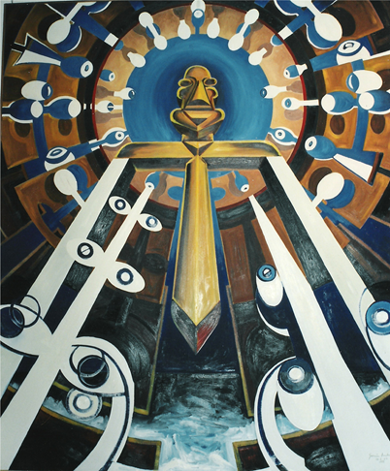
La obra
Se puede enmarcar en la figuración geométrica y simbólica, donde la figura principal con espada o corbata, símbolos de los poderes militares y económicos, ostentan una fuerza que ejercen sobre los sometidos y aduladores de todos los tiempos.
Pero también esta figura/espada pende de un hilo muy frágil que se puede romper y caer sobre el dirigente que ejerce el poder. Esto es lo que nos viene a decir la leyenda de la Espada de Damocles. ©Alfredo García Andres

Revelaciones del Arte Mexicano
Origen y memoria viva

Por Gabriela Rosas

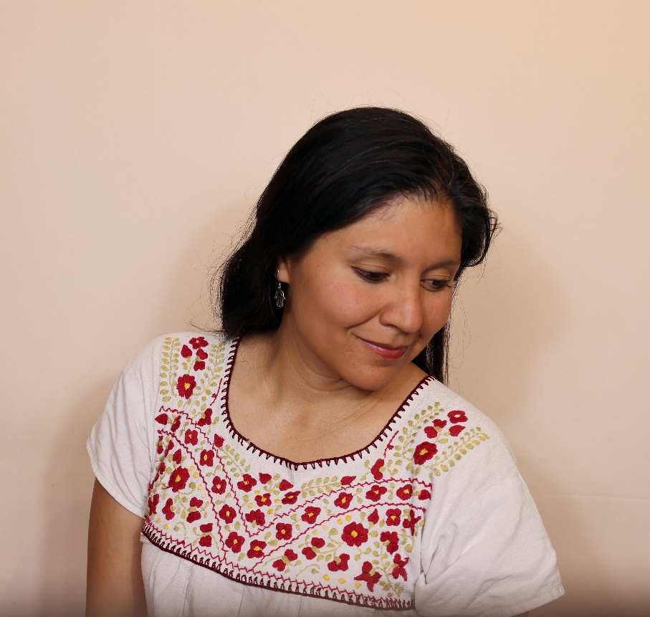

“Corazón rojo”
Al comienzo de la exposición pueden observarse del lado izquierdo cuatro obras de la autora que inician con la representación del corazón rojo, símbolo de vitalidad y de la fuerza para los antiguos mexicas, frecuentemente ofrendado a los Dioses por su carga cosmogónica, el cual, hasta hoy en día, de manera imbricada con las representaciones simbólicas mestizas cristiano- católicas, está muy presente en el colectivo mexicano. Gabriela combina la representación simbólica del corazón y de la sangre, con el ángel, un símbolo muy importante de protección y de cuidado para los cristianos. Con esta imbricación de signos sagrados, Gabriela Rosas busca invocar la buena suerte en el camino que ha recorrerse, en la vida terrestre o en otros caminos.
“Cabeza Olmeca”
Una gigantesca cabeza de piedra olvidada en la selva verde...
No fue hasta el siglo pasado que se supo de la existencia de una cultura originaria profundamente involucrada con la expresión del ser: la olmeca. Los olmecas, la cultura madre de los mesoamericanos, fueron precursores de los artistas escultores de piedra de las subsecuentes civilizaciones mesoamericanas, las cuales habrían de desarrollar entre 1800 y 400 antes de Cristo, impresionantes creaciones artísticas. Esta obra está inspirada en la cabeza olmeca 1 de La Venta, Tabasco, México, que fue creada alrededor de 850-700 a.C. La cabeza original de basalto pesa 24 toneladas y tiene 2,41 m de altura. Lo que resulta especialmente impresionante es que el basalto procede de una cantera situada a más de 50 km de distancia, tuvo que ser transportado a través de varios ríos y se trabajó sin herramientas metálicas con técnicas desconocidas hasta hoy en día. Aunque las marcas del tiempo sobre el basalto son evidentes, Gabriela ha conseguido dotar de un rostro vivo a la obra.

“Mujer pensativa”
La impresionante estética de los olmecas también inspiró el cuarto cuadro (2019_020 Mujer reflexiva, acrílico 50x70cm), cuyo pelo adornaba un hacha de piedra del Museo de Antropología de la Ciudad de México, el museo favorito de Gabriela Rosas, donde descubrió esta "hacha de sacrificio" durante una de sus últimas visitas.

“Impresión de ángel”
En la zona de la entrada hay dos obras pequeñas, un grabado con toques de lápices de colores titulado El Ángel, el cual también se encuentra en el corazón rojo, símbolo cristiano de protección y seguridad.
A Gabriela Rosas le fascina pintar acuarelas. Aunque éstas suelen ser pequeñas, revelan muchos detalles. Su paleta va desde los tonos más delicados hasta saturadas y vivas combinaciones de ricos pigmentos.

“Colibries en fondo verde”
"Si ves un colibrí, tienes suerte por ese día" dice la gente en México.
El estudio de Gabriela Rosas con su exposición permanente en Kallmünz, Alemania, fue bautizado con el nombre: Atelier "Rosa Colibrí" cuando se fundó en 2018, conforme a la convención de nombres en la colonia de artistas de Kallmünz, pueblo de artistas en donde Kandinsky se comprometió con Gabriele Münter en la posada "Rote Amsel" durante un curso de verano a principios del siglo pasado.
Y es que en verdad el colibrí ya ha traído mucha suerte al Atelier. Gran parte de las obras creadas en los últimos 4 años han encontrado a nuevos dueños , que posteriormente las han llevado a sus países de origen, o a otras regiones del mundo. Muchas de la obras de la autora ya están repartidas por España, México, Estados Unidos, Rusia, la República Checa y toda Alemania.
Huitzil (Nahatl) no es sólo un pájaro, sino que representa al mensajero de los dioses que, según la leyenda, condujo a los aztecas desde la región de la actual Arizona hasta el valle central de México.

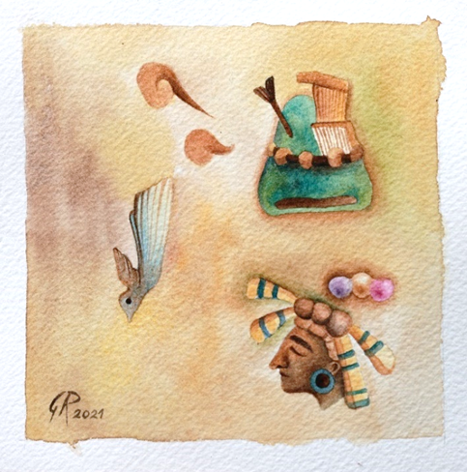
" Tlapa-Azoyu. La Caída de Tenochtitlan"

Con motivo de la exposición "La Caída de Tenochtitlan", Gabriela Rosas ha compuesto una obra de su serie de "Signos", que representa el año de la "Conquista" 1521 en el calendario del reino occidental mexicano de Tlapa-Tlachinollan el "Año del Viento 3" - representado en la parte inferior derecha por la cabeza del dios Ehécatl y las tres esferas, con el signo de la conquista de Tenochtitlan (actual Ciudad de México), la montaña con cadena y flecha. En la parte superior izquierda
©Gabriela Rosas
están las burbujas de discurso vacías de los
guerreros aztecas, a los que se opone en el Códice Azoyú un número superior de guerreros de los Tlapa-Tlachinollan -simbolizados por el pájaro en picada-, así como un español con turbante y barba negra completa (Códice Azoyú).

“Aj na-b’i. Maya: Papel-Arte”
Otras tres acuarelas de la serie "Signos" se refieren a signos de la escritura maya, cuya belleza y expresividad Gabriela Rosas quiere transmitir al espectador. Aj na-b'i (T228.25:535a) "El del agua" - el carácter para los artistas muestra la importancia de los artistas, ya que el elemento "agua" es la transición entre el mundo del ser y el mundo espiritual entre los mayas. Qué fascinante es, por ejemplo, poder ver en Palenque ver el complejo sistema de aguas subterráneas bajo el palacio. El segundo jeroglífico de esta acuarela es "Jun" (T60): Papel, Libro 2021_03 Maya: Artista y Papel, Acuarela (Papel Arches) 12x12

“CHAK “Maya: Rojo, Tu Corazón “
La poesía de los caracteres mayas se aprecia especialmente en la siguiente expresión: "Tu corazón" Aj-wo-l (T229.67:536) como el segundo carácter "Rojo, Grande" CHAK (T109) se puede ver esta acuarela:

“CH'A , Gota de agua”
Una característica especial - y por lo tanto pintado más grande: 2021_02 Maya: CH'A (T93), Gota de agua, es que deleita a cualquier ingeniero o físico. Un pequeño personaje parece representar una paradoja hidrostática en sus estructuras comunicantes. Un fenómeno físico que los mayas utilizaban prácticamente en sus palacios y edificios, 1000 años antes de que los españoles trajeran la ciencia europea a Mesoamérica.

“El cargador“
El calendario de los mayas es famoso, pero también se utilizó en otras culturas centroamericanas con variaciones. El formato 12x12 ya muestra el 3 "Ehécatl" (1521 d.C.) del calendario de la cultura del reino occidental mexicano de Tlapa-Tlachinollan, a la derecha del cual un portador del año signo 11 de los toltecas (período posclásico, ca. 900-1200 d.C.) fue la inspiración para este portador de carga que se levanta laboriosamente bajo la carga de los años.

„Familia de búhos“(Tríptico)
El arte moderno y el lenguaje formal abstracto se exponen discretamente en una sala lateral sobre un contenedor en el Museo de Antropología de Ciudad de México, mientras los visitantes del museo quedan impresionados por el templo de la serpiente que hay enfrente. Gabriela Rosas cita con este mismo lenguaje en forma de tríptico a una familia de búhos -en vista general en la obra del medio- con el padre, la madre, 2 niños y el bebé búho- así como en vista individual a los dos jóvenes búhos de la derecha y de la izquierda como acuarelas separadas, para hacer consciente al espectador de la "modernidad" de estas obras de arte de la cultura de Teotihuacán -creadas hace unos 1500 años.

“El jugador de pelota”
Una imagen que plantea un enigma: ¿Es un astronauta? ¿Se inventaron las gafas en Mesoamérica antes de la llegada de los europeos? ¿Es un mensajero de los dioses?
Se trata de un jugador de béisbol azteca con su equipo de protección, que parece consternado. ¿Ha ganado -y por tanto tiene el honor de ser sacrificado a los dioses- o ha perdido y debe seguir luchando? Gabriela Rosas ha puesto mucho empeño en la expresión facial de este hombre; el espectador puede ahora entregarse a sus propias interpretaciones y fantasías. (Acuarela 30x40 cm, cedida por una colección privada).

“La Diosa del maíz”
La diosa del maíz - inspirada en un gran incensario del Museo de Antropología - se creó para evocar a la fertilidad que emana de su interior, rodeada de adornos de fertilidad... alimento, especialmente maís), pescado, aves, conchas.... Esta obra pertenece actualmente a una colección privada.

“La Momia”
Esta Momia es un guardián entre el reino de los vivos y el de los muertos recientes. En la entrada de una cueva, tras una serie de excavaciones arqueológicas, se encontraron unas líneas que mostraban el contorno de este guardián. Gabriela creó a esta momia a inspirada en aquella, pero con un rostro finamente elaborado.

“Tezcatlipoca / Pequeño Jaguar”
La clase social dirigente de los olmecas legitimaba su pretensión de poder a través de su descendencia de una deidad jaguar (forma primitiva de Tezcatlipoca). Tanto el jaguar como Tezcatlipoca están tematizados en 2 obras, que se encuentran en la sala trasera izquierda.
La cabeza de jaguar en tonos magenta está inspirada en las esculturas de piedra olmecas. Gabriela Rosas dota a esta obra de un lenguaje formal y un simbolismo propios. Si la cara del jaguar parece muy natural (aunque con ciertos gestos de fantasía) , en su suave y aterciopelado pelaje se observan complejos ornamentos. Entre los olmecas, los enormes tronos de basalto de los gobernantes estaban cubiertos con pieles de jaguar o éstas se representaban en la piedra como adornos.
Los niños y jóvenes que asisten regularmente a las clases de pintura y dibujo de Gabriela Rosas en el estudio de Rosa Colibrí se entristecieron mucho cuando el cuadro se vendió y dejó de estar colgado en el estudio.

“Llamado a Dios”
El Códice de Madrid - manual para los sacerdotes de los mayas es siempre una fuente de inspiración para Gabriela Rosas.
Uno de los dibujos del Códice sugiere cómo un sacerdote quema incienso para inducir la aparición del dios de la noche.
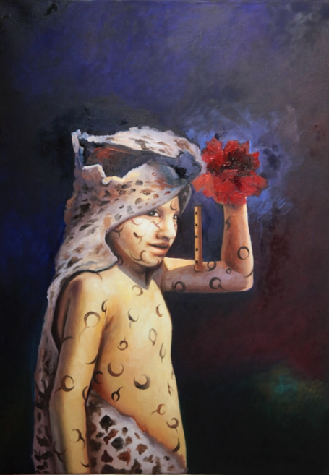
Este tema, en una forma moderna y colorida como pintura en el formato 50x70 sobre tela, se completó para la exposición en Viena en 2021, después de causar entusiasmo entre los observantes, especialmente entre los más pequeños miembros del Atelier Rosa Colibrí en Kallmünz, Alemania

“NiñoJaguar”
Incluso en los tiempos modernos, el jaguar sigue siendo venerado, a través de la Danza del Jaguar en Tabasco, en la que los niños decorados como jaguares son bailados por las mujeres, que a su vez son bailadas por los hombres, los cazadores. Una imagen de un documental de Andrés Medina Hernández fue la inspiración para este niño jaguar.
©Gabriela Rosas

“Tezcatlipoca”
Tezcatlipoca: Dios de la sabiduría - El del espejo humeante - Dios del cambio violento - Contraparte eterna de Quetzalcoatl, el dios serpiente emplumada de los aztecas.
Tezcatlipoca fue adorado por las culturas mesoamericanas antes de ser eclipsado por el dios azteca, y pudo recuperar importancia tras la destrucción del Imperio Mexica en 1521 antes de ser olvidado con la cristianización y la despoblación del centro de México ocasionada por las enfermedades introducidas por los europeos.
Gabriela Rosas ha vuelto a dar un rostro a este poderoso dios de sus antepasados, con un ojo que ve, y un ojo que percibe lo invisible.

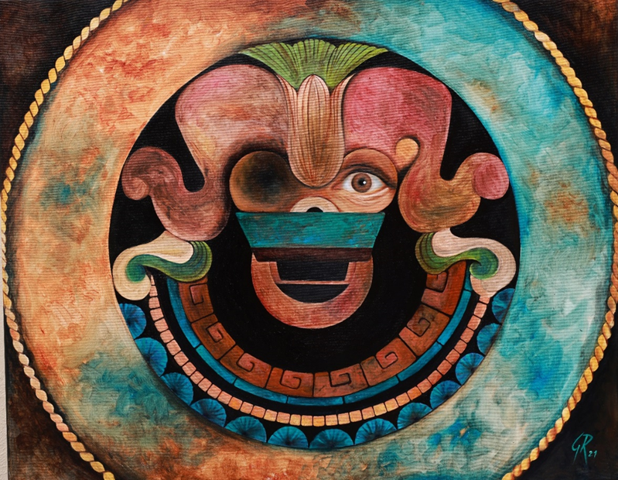

“Onomástica mexicana”

Por Sandra Lamas

Con la conquista se instauró la tradición onomástica hispana en el nuevo mundo. Aparecieron de pronto apellidos paternos y maternos enlazados uno sobre otro como si fuesen una trenza.
“Onomástica mexicana” (2021) explora este tema a través de tres caligramas. A los costados encontramos los caligramas que representan a España y al México antiguo, mientras que el caligrama central simboliza el mestizaje que tuvo como punto de partida la fusión de ambos mundos.
España, apellido paterno, guarda en su pelo nombres de reyes y poetas de la historia visigoda, romana y griega de la península. Sin olvidar el esplendor de Al Ándalus y la consolidación de la España reconquistada. En este caligrama también se encuentran los nombres de los exploradores, adelantados y conquistadores que hicieron su camino a América.
El apellido materno viene del México antiguo, comenzando por los reyes y guerreros mexicas que fueron piezas claves en la conquista. Sin embargo, la herencia del mundo antiguo no se limita al mundo mexica. En el caligrama encontramos nombres de antiguos reyes y poetas chichimecas, totonacas, toltecas, tlaxcaltecas, purépechas y mayas, entre otros.
El caligrama central simboliza al México moderno, en cuyo pelo no sólo se trenzan España y el mundo prehispánico, sino la raíz africana y las diversas olas migratorias que fueron arribando al país.
Desde esta perspectiva, el concepto de mestizaje va más allá de la simple unión europea e indígena e incluye influencias venidas de todo el mundo.

Tríptico:
- Península disputada entre el mar de todos los mares y el más joven de los océanos. De tus mundos se nutre mi cana sapiencia.
- En mi nombre se trenzan mi padre y mi madre, con cabellos que evocan a mi abuelo y abuela. El padre que hereda y la madre que replica: ¡un hijo es mitad padre y mitad madre!
En esta trenza se unen nombres rubios, oscuros y ensortijados.
A ella arribaron olas de apellidos olvidados, exiliados y marginados. Más tarde se acogieron incluso apellidos otomanos y fenicios.
Mis cabellos asemejan ahora bosques, ciudades y seda.
Que los apellidos derrotados y esclavizados no se escondan en la oscuridad de mi pelo. Que tampoco se oculten en ella los nombres masacrados, expulsados y asimilados por la fuerza. Que en mi pelo perdure en cambio el aroma a jazmín, el brillo la obsidiana y el cano de todos los mundos trenzados.
- Mundo que no se debe a nadie, cuyo nombre no es herencia, pero atributo. En tu melena guardo el recuerdo de mi apellido materno.

“Despertar”

Por Fabiola „Indigo“ Ongay

Despertar

"El guerrero mexica cae hacia el vacío acosado por el fantasma de Quetzalcóatl, llevando consigo los colores del México moderno que mantiene viva su herencia."
Su mensaje es que estamos vivos, ahora, no desaparecimos. Me he inspirado para representar algo que no solamente hable de un suceso trágico, sino que muestre también el inicio de un cambio tremendo para toda la nación, que refleje esperanza y las experiencias de los descendientes, quienes viven en lo que es México el día de hoy.

“El árbol de la vida”

por Stephany Rodríguez y Sonia Amaya

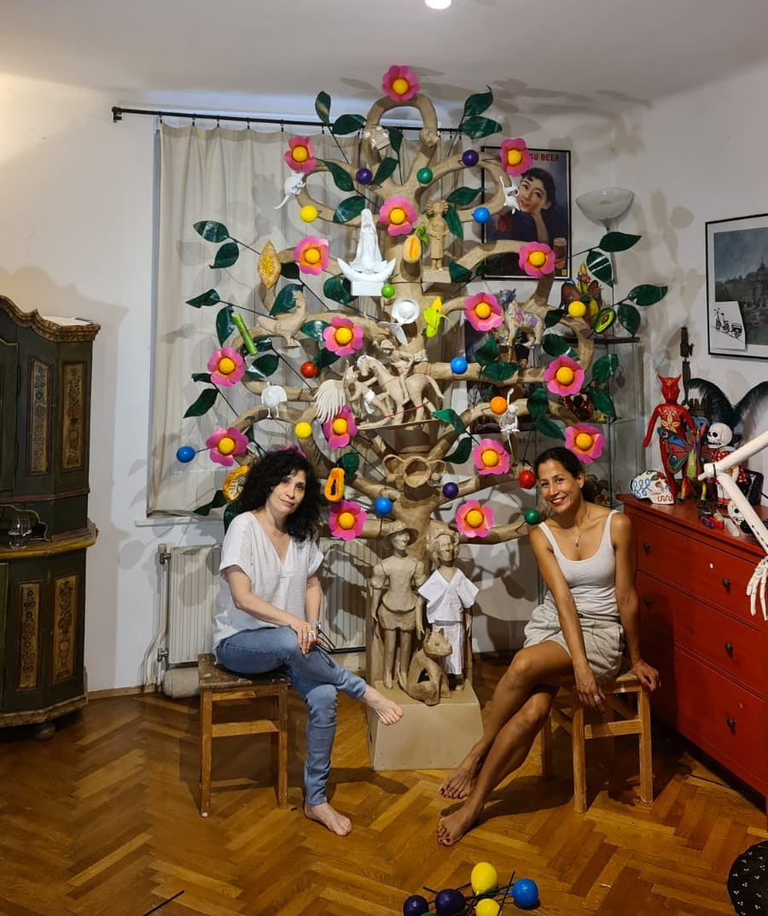

El árbol de la vida resiliente
El Árbol de la vida es, en su concepción más conocida y tradicional, una colorida artesanía de barro que posee una profunda significación, ya que representa el encuentro de dos mundos: por un lado contiene elementos folclóricos propios de la cultura mexicana y, por otro, el sentido religioso del catolicismo impuesto por los españoles durante la conquista de México.
El árbol aquí representado también une ambos elementos, sin embargo, lo hace con una visión de resiliencia en un intento de demostrar que aun en la hora más oscura, pueden resultar cosas grandiosas como lo fue la “fusión de estas dos culturas” milenarias. No discute sobre el bien y el mal, sino sobre el sincretismo nacido de la conquista misma en su acepción más positiva.

No podemos ni debemos olvidar que el “mexicano o mexicana” actual es resultado de ellas y lo perpetua en muchísimos de los aspectos de su vida cotidiana. Lo cual no debe ser una exhortación a olvidar porque quien olvida está condenado a repetir la historia.

Texto por Sonia Amaya de Siblik

“Alebrijes”

Por Stephany Rodriguez

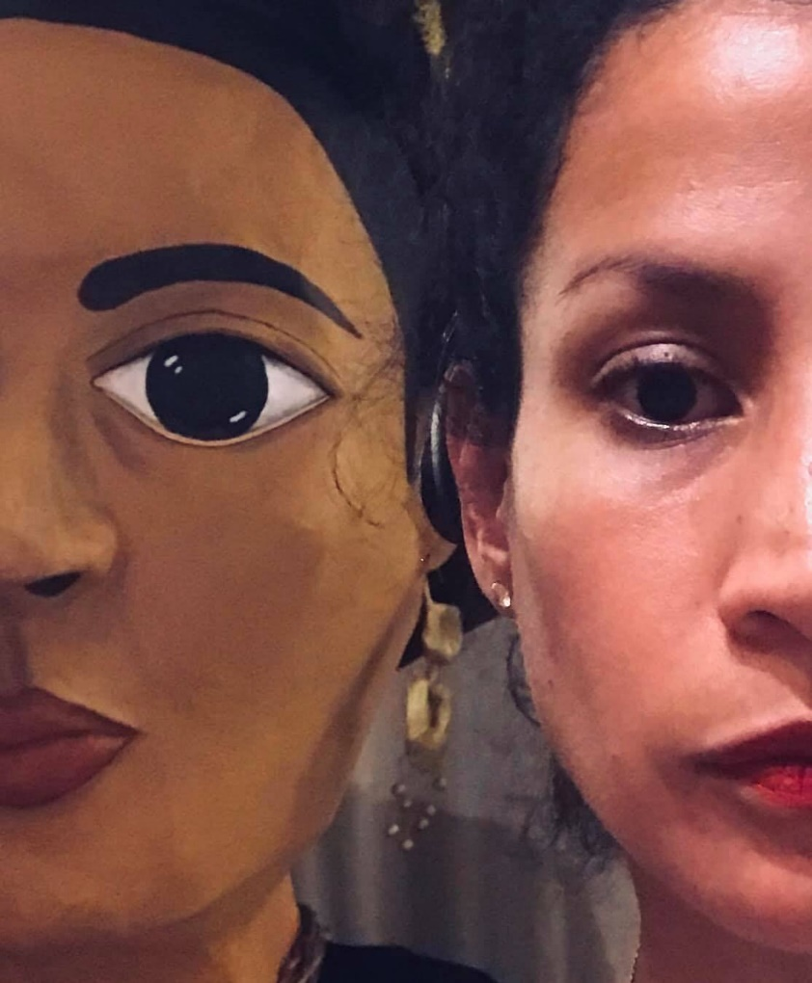

Sacramento
Tlaloc
Mariposita
Movimiento
Los alebrijes son figuras artesanales de seres imaginarios y coloridos formados con elementos fisonómicos de diversos animales. El origen de esta tradición se remonta a la década de los treinta en la Ciudad México, donde el cartonero Pedro Linares López vislumbró en sueños a estos seres imaginarios y escuchó por primera vez la palabra “alebrije”. Desde entonces, estas piezas se han convertido en una de las artesanías más emblemáticas de nuestro país.
Sin embargo, el alebrije monumental de Stephany Rodriguez va más allá de ser un producto artesanal, sino que se trata de una reflexión sobre la identidad y diversidad cultural mexicana.
Cada parte de este ser imaginario representa un tipo de artesanía regional. Por ejemplo, los bordados de flores del vestido de Tehuana de Oaxaca; la Talavera de Puebla, los bordados de Tenango de Hidalgo y el arte huichol del norte del país.
Las diversas tradiciones plasmadas en el alebrije conducen a una reflexión sobre la identidad mexicana. Para la artista, el alebrije lleva en su piel la una parte de todas las culturas fusionadas en México. Esta metáfora sirve también para explicar el mestizaje mismo del mexicano, quien lleva en su piel, al igual que el alebrije, retrasos de todos los mundos que componen la rica cultura mexicana.

“Los mascarones Hernán Cortés y la Malinche”
La máscara de la Malinche es un rostro divido por la mitad. Por un lado, se encuentra un esqueleto representando a la muerte y al dios mexica Michtlantecutli, señor del inframundo. La Malinche era creyente de esta divinidad y se encontraba por tanto en un diálogo constante con ella. Al final y como en todos los casos, los dioses vencieron.
Sin embargo, el cráneo no sólo es símbolo de la muerte, sino también de vida. La osamenta se encuentra oculta bajo nuestra piel, esa que algún día se degradará y dejará ver su verdadero rostro.
Por el otro lado, encontramos en la superficie de la máscara un collage de distintos códices que relatan la historia de la conquista de México. Por ejemplo, el lienzo de Tlaxcala, un documento fundamental para entender la alianza hispano-tlaxcalteca y en el que aparecen representados Hernán Cortés y la Malinche.
El simbolismo de la muerte sobre el rostro de la Malinche no sólo representa los sangrientos acontecimientos históricos de la conquista, sino que adquiere una dimensión humana. La artista posiciona a la figura de la Malinche a un nivel personal, reflexionado sobre el miedo y la angustia a la que estuvo constantemente expuesta. Lo anterior no sólo por el peligro constante que significaba enfrentar al imperio mexica, sino debido a su lucha personal por la supervivencia. Instinto que la obligó a asimilarse a una nueva cultura y lengua.
La máscara de Cortés representa la religión. La cruz de oro está hecha a base de ornamentos fundidos y simboliza las tantas piezas ornamentales prehispánicas que fueron robas, fundidas y enviadas a España para enriquecer las arcas de la corona.
El color rojo representa la sangre derramada a causa de la religión. La guerra que utiliza el nombre de Dios como pretexto, pero que finalmente no persigue otro fin que el más terrenal de los deseos: poder y riqueza.
Texto de Sandra Lamas

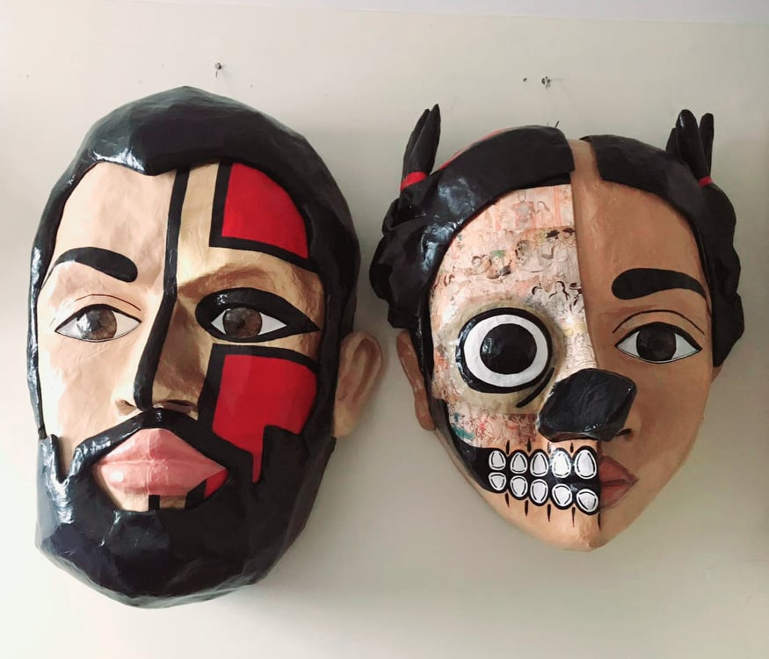
©Stephany Rodriguez Cabañas

MALINCHE

Desde el sillón del mando mi madre dijo: “Ha muerto”.
Y se dejó caer, como abatida,
en los brazos del otro, usurpador, padrastro
que la sostuvo no con el respeto
que el siervo da a la majestad de reina
sino con ese abajamiento mutuo

en que se humillan ambos, los amantes, los cómplices.
Desde la Plaza de los Intercambios
mi madre anunció: “Ha muerto”.
La balanza
se sostuvo un instante sin moverse
y el grano de cacao quedó quieto en el arca
y el sol permanecía en la mitad del cielo
como aguardando un signo
que fue, cuando partió como una flecha,
el ay agudo de las plañideras.
“Se deshojó la flor de muchos pétalos,
se evaporó el perfume,
se consumió la llama de la antorcha.
Una niña regresa, escarbando, al lugar
en el que la partera depositó su ombligo.
Regresa al Sitio de los que Vivieron.
Reconoce a su padre asesinado,
ay, ay, ay, con veneno, con puñal,
con trampa ante sus pies, con lazo de horca.
Se toman de la mano y caminan, caminan
perdiéndose en la niebla.”
Tal era el llanto y las lamentaciones
sobre algún cuerpo anónimo; un cadáver
que no era el mío porque yo, vendida
a mercaderes, iba como esclava,
como nadie, al destierro.
Arrojada, expulsada
del reino, del palacio y de la entraña tibia
de la que me dio a luz en tálamo legítimo
y que me aborreció porque yo era su igual
en figura y rango
y se contempló en mí y odió su imagen
y destrozó el espejo contra el suelo.

Yo avanzo hacia el destino entre cadenas
y dejo atrás lo que todavía escucho:
los fúnebres rumores con los que se me entierra.

Y la voz de mi madre con lágrimas ¡con lágrimas!
que decreta mi muerte.
Rosario Castellanos

“La Piedra del Sol en mis manos”

Por Sergio González

“Después de una espera de 500 años, El Sol esculpido de la era digital, brilla nuevamente y me permite poseerlo en un instante de luz.”

El calendario azteca es un sistema de medición del tiempo creado por los aztecas, también llamados mexicas, una población mesoamericana que vivió entre los siglos XIV y XVI.
Existen dos tipos de calendarios aztecas para calcular días, meses, años y siglos en función de dos ciclos:

El calendario ritual: de 260 días, tenía un carácter adivinatorio. Un sacerdote llevaba la cuenta de los días.
El calendario solar o civil: de 365 días, señalaba las fechas para honrar a las deidades y rendir tributo a las estaciones o fenómenos naturales.
El origen del calendario azteca no está claro, pero tiene antecedentes en otras culturas mesoamericanas, como los mayas. Ellos tenían un calendario solar de 365 días con meses de 20 días llamado Haab, y un calendario ritual de 260 días llamado Tzolkin.
Al igual que los mayas, la función del calendario azteca estaba vinculada a su organización social. Era la guía de las actividades agrícolas, celebraciones colectivas, fechas de recogimiento o rituales.
Durante mucho tiempo se asumió que la Piedra del Sol, un monolito hallado en Ciudad de México por los españoles, era el calendario de los aztecas. Pero esta hipótesis ha sido desechada.
Calendario solar o civil (Xiuhpōhualli)
Era un calendario de 365 días dividido en 18 meses llamados cempohuallapohuallis, de 20 días cada uno. Al final de cada año se agregaban cinco días llamados nemomtemi, considerados días "vacíos", por lo que estaban dedicados al ayuno y al reposo.
El calendario solar servía para orientar al pueblo azteca en muchas cuestiones de la vida cotidiana. El calendario indicaba el mejor momento para cultivar o cosechar, la fecha propicia para hacer ofrendas o sacrificios a los dioses, o el tiempo de inicio y cierre de ciclos.
También se empleaba definir la fecha de determinados eventos sociales, como las fiestas para celebrar una deidad, para honrar a los muertos, o para indicar la iniciación de los niños en ciertas actividades.
Calendario ritual o sagrado (Tonalpohualli)
Era un tipo de calendario azteca dedicado a las fechas consideradas místicas y estaba organizado en función de un año de 260 días, con 20 meses de 13 días cada uno.
Este calendario funcionaba como un registro de las fechas propicias para eventos relevantes, como los mejores días para sembrar, cosechar o hacer viajes expedicionarios. Solía escribirse sobre piel de venado o papel vegetal.
En el Tonalpohualli, cada uno de los 260 días del año tenía un nombre creado a partir de un sistema que combinaba los nombres de los 20 días del calendario solar con una numeración comprendida entre el 1 y el 13. Este sistema evitaba la repetición de los nombres.
De esta manera, la primera semana del calendario civil comenzaba en el 1 Cipactli (1- caimán) y terminaba en 13 Acatl (13-caña). La segunda semana iniciaba en el 1 Ocelotl (1- Jaguar) y la tercera en 1 Mázatl (1- venado).³

3. "Calendario azteca". En: Significados.com. Disponible en: https://www.significados.com/calendario-azteca/ Consultado: 10 de agosto de 2021, 08:11 pm.
La caída de tenochtitlan

Por Ricardo Camarena Flores

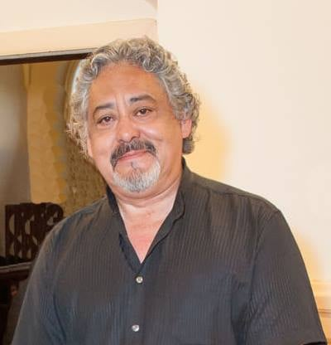

La producción de estás obras fue realizada hace algún tiempo atrás, tiempo en el cual reflexioné mucho sobre dicho tema. Algunas de ellas han ido sufriendo cambios con el tiempo, es decir evolucionando. Mostrando nuevos aspectos culturales de nuestro país. Ya no está solamente la india que llorá la caída de Tenochtitlan mientras mira las llamas deborarla en aquel fatídico 13 de agosto de 1521, sino también los brujos o Xhamanes que parecen querer consolarla diciendo : - ¡Todavía estamos aquí!
Actualmente he retomado el tema a través de los relieves, esa hermosa forma de arte utilizada por nuestros antepasados para comunicarse y escribir su historia.

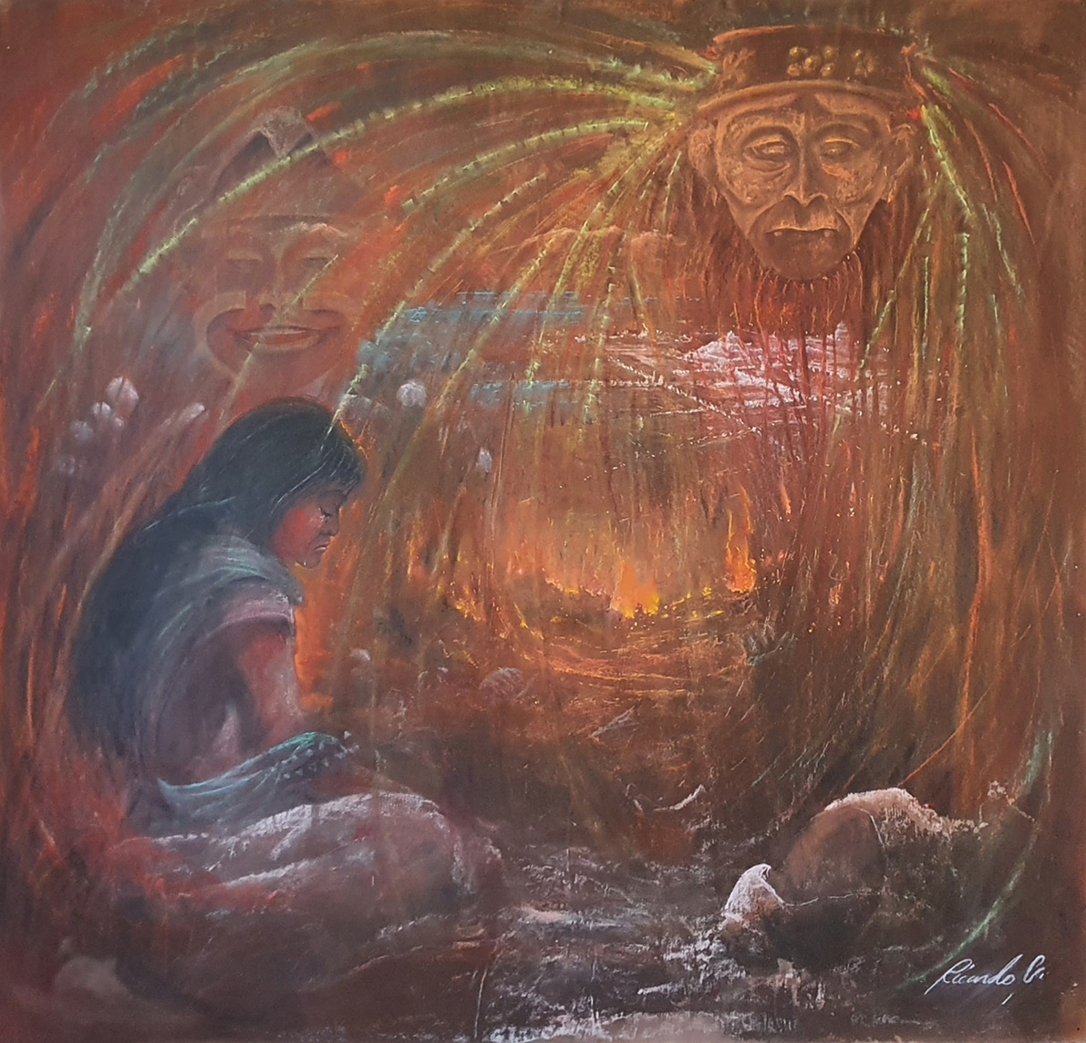
©Ricardo Camarena Flores

CANTO DE AXAYACATL

Ha bajado aquí a la tierra la muerte florida,
se acerca ya aquí,
en la Región del color rojo la inventaron
quienes antes estuvieron con nosotros.
Va elevándose el llanto,
hacia allá son impelidas las gentes en el interior del cielo hay cantos tristes,
con ellos va uno a la región donde de algún modo se existe.
Eras festejado, divinas palabras hiciste,
a pesar de ello has muerto.
El que tiene compasión de los hombres,
hace torcida invención.
Tú así lo hiciste.
¿Acaso no habló así un hombre?
El que persiste, llega a cansarse.
A nadie más forjará el Dador de la vida.
¡Día de llanto, día de lágrimas!
Tu corazón está triste.
¿Por segunda vez habrán de venir los señores?
Sólo recuerdo a Itzcóatl, por ello la tristeza invade a mi corazón.
¿Es que ya estaba cansado, venció acaso la fatiga al Dueño de la casa, al Dador de la vida?
A nadie hace él resistente sobre la tierra.
¿A dónde tendremos que ir?
Por ello la tristeza invade mi corazón.

“¿PREJUICIOS?”

Por Sonia Amaya de Siblik

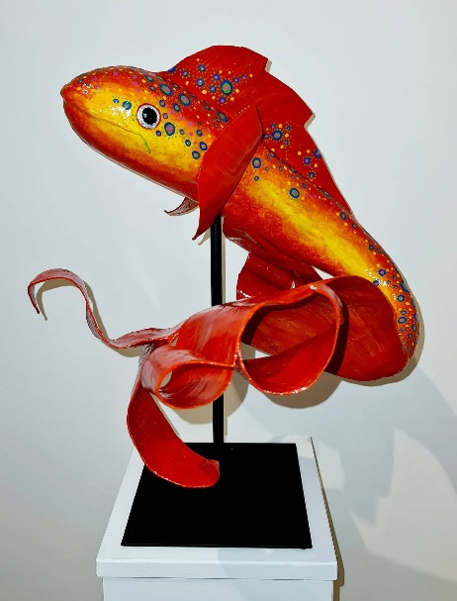

Chontali - Kalchaki
Cuando una especie invasora “exótica” se establece en un nuevo ecosistema lo cambia y a menudo ocasionando el declive de las especies nativas. Estas especies suelen tener una mayor capacidad de adaptación lo cual las hace más exitosas. Logran finalmente, mimetizarse en su nuevo ambiente y lo vuelven suyo. Mientras que las especies originarias son subyugadas, mancilladas, destruidas. ¿Algún parecido con la conquista?
©Sonia E. Amaya de Siblik

Temactecahualiztli
“El peor enemigo de un mexicano, es otro mexicano.” ¿Será qué este sentimiento de competencia nació ya desde antes de la caída de Tenochtitlán? ¿Por qué traicionaron los pueblos del antiguo México a los aztecas? ¿Estarían cansados del vasallaje o simplemente vieron una oportunidad de poder sin contar con los intereses del nuevo aliado?

Mictlantecuhtli
“La historia, sino aprendemos, siempre se repite.” En este caso, el Dios de la muerte, Mictlantecuhtli, no recuerda que durante la conquista bien supieron los españoles hacer uso de las enfermedades, convirtiendolas en armas biológicas contra las cuales los organismos indígenas no estaban preparados para luchar. Entre ellas:
- Viruela
- Sarampión
- Peste
- Colera
- Poliomelitis
- Tifus
- Escarlatina
- Difteria
- Varicela
- Influenza
- Fiebre amarilla
Hoy en día sigue siendo la proliferación de armas biológicas una amenaza creciente para la paz y la seguridad mundial. ¿Hasta cuando?

Composición “Amaneceres mexicanos”

Por Eduardo Rodríguez

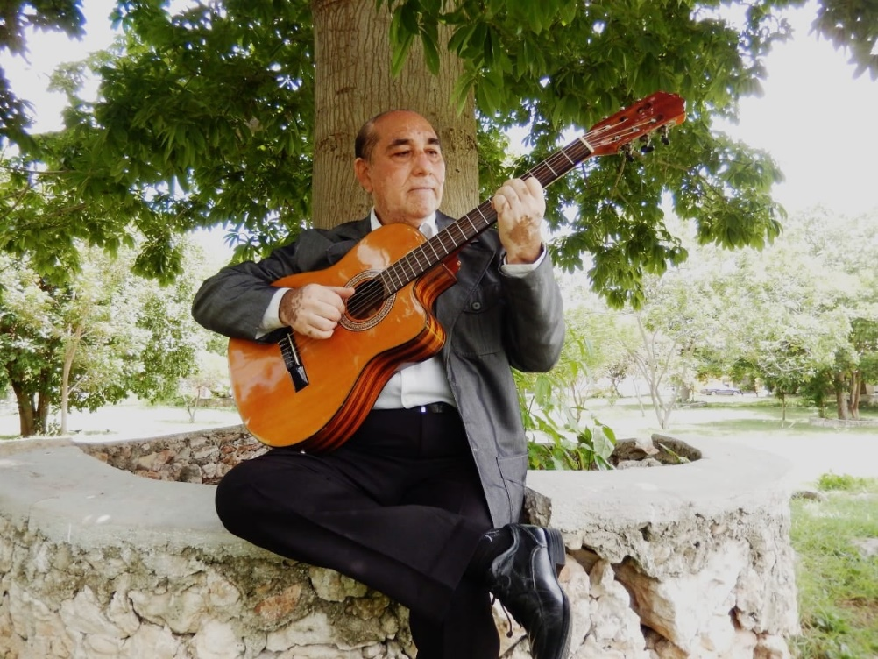

La conquista musical de México, sin duda, también tuvo lugar, ya que a la llegada de los españoles también llegó con ellos su música. En un principio fue parte importante de la evangelización. Un arma más con la cual se traslado del lenguaje musical y del ritual indígena al ritual cristiano. Esta práctica se consideraba era la única manera de comprobar que la evangelización había tenido éxito y culminado después de 1560.
Posteriormente la música “traída” por los españoles, así como muchos de sus instrumentos fueron convirtiéndose en nuestros, como en el caso de la guitarra. ¿Qué sería un trío yucateco sin una guitarra? O ¿Qué sería de los mariachis sin sus instrumentos?
Con la composición “amaneceres mexicanos” quiere Eduardo Rodríguez compartir con sus compatriotas su amor por México.
¡No olvidemos los daños ocasionados por la conquista, pero tampoco lo que a través de ella hemos aprendido!
Texto de Sonia Amaya de Siblik

Performance “Canto a la vida”

Por Hena Moreno Corzo y Moisés Rodríguez
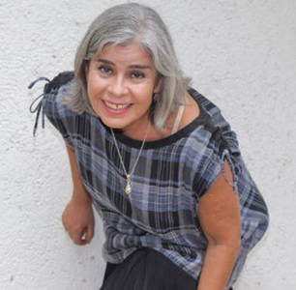
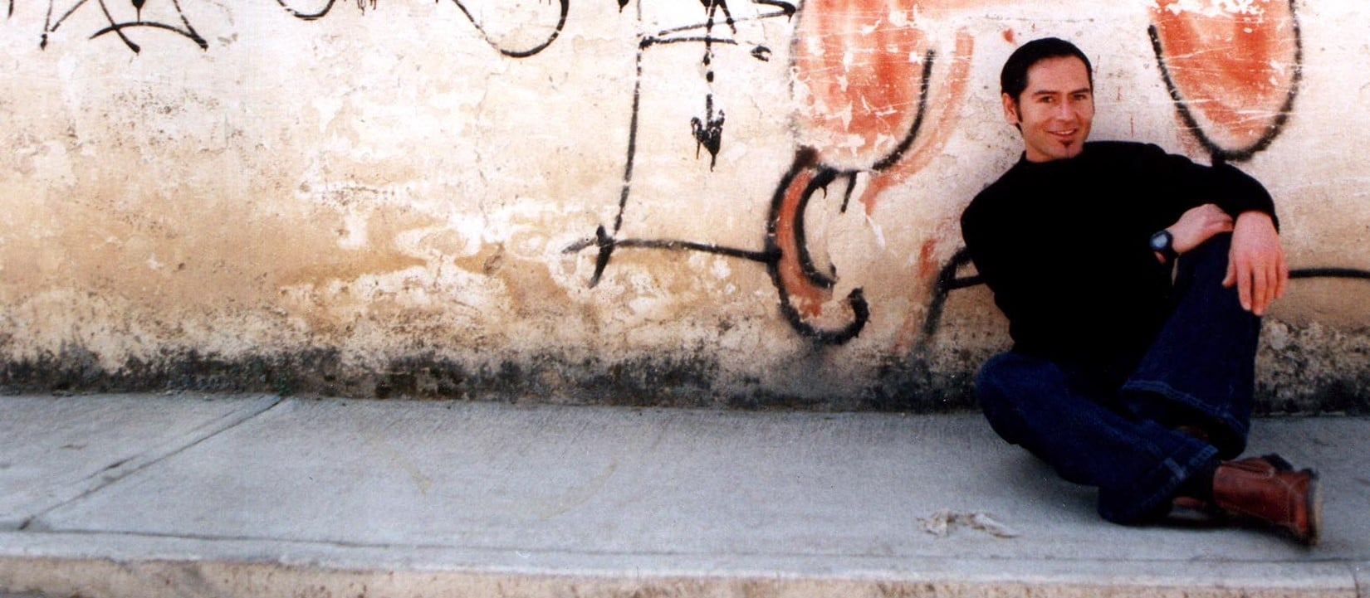

Canto a la Vida, es un performance que realizamos en el marco del evento conmemorativo de los 500 años de la caída de México Tenochtitlán en Viena. Consideramos que no fue un final, sino un principio en que otras culturas sobrevivieron y siguen reclamando su derecho a existir. Nuestra intención es hacer énfasis en lo que pasó después, en la necesidad de recordar, no sólo el aspecto doloroso que implicó este primer capítulo del colonialismo europeo en nuestro continente. Somos resultado del mestizaje y nos inspiramos interpretando libremente algunos símbolos que permanecen vivos después de los siglos en los pueblos herederos del México contemporáneo. De modo que para nosotros significa realmente un nacimiento. También queremos resaltar que en el durante y el después, en esta pandemia estamos viviendo un momento histórico paralelo. Que el dolor humano puede impulsarnos a un reconocimiento de nuestras raíces, nuestro origen; cimentarnos en nuestro tronco, un presente robusto que puede avasallarnos, o no, según las diversas estrategias de la resistencia, y, finalmente, poblar nuestra fronda de infinitas posibilidades. Este es el principio de nuestro Árbol de la Vida.
Texto de Hena Moreno Corzo

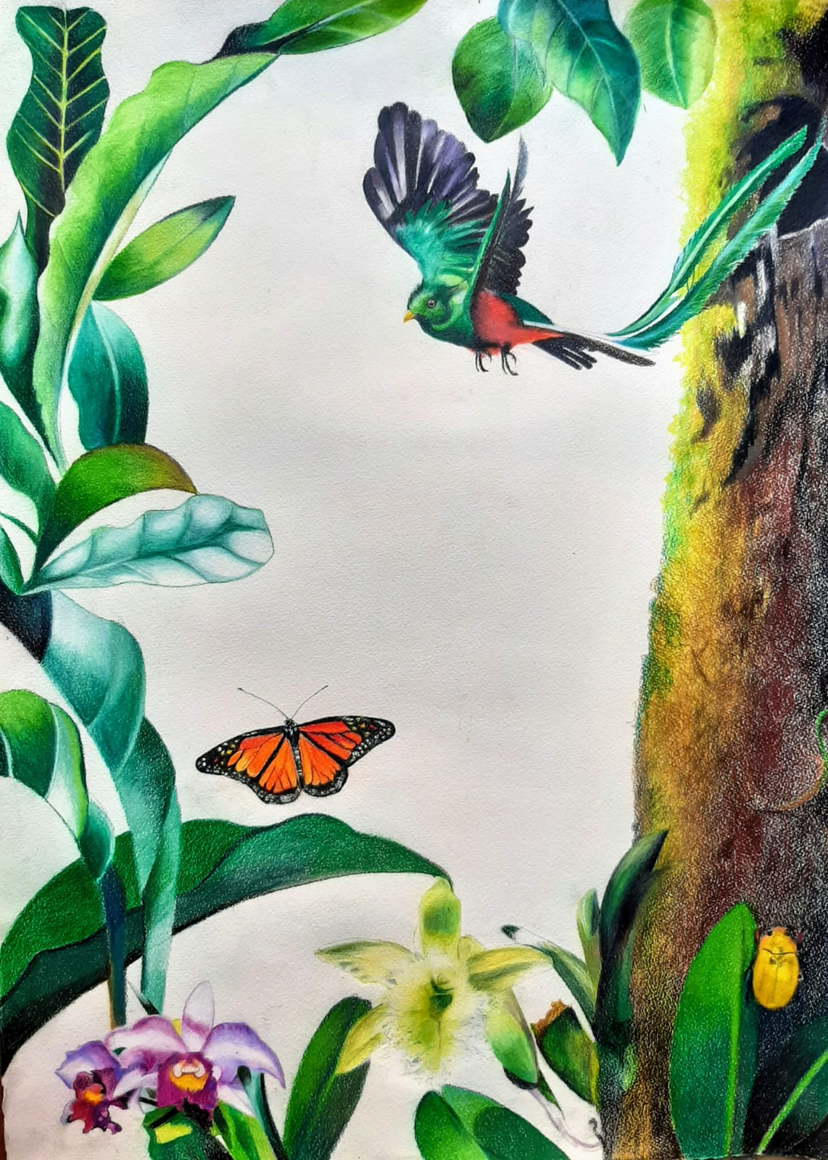
©José Luis Loria Méndez

“PLUMA MÁGICA DEL QUETZAL”

Quetzal que surcas los vientos,
volando en círculos mágicos
engalanando a príncipes soberanos
con el fulgor de tus hábitos.

Es tu bravura quetzal
la que se esconde en lo sagrado
del místico y prendado madrigal
que esta noche me ha hechizado.
Que mis palabras preñen en la perdiz
de un poema que en un ardid,
Llogre que alguien pueda ser feliz:*
Aracely García Jiménez
D. F. Mèxico

